Vorhalten im Unendlichen
4x
Ihn y Ihn (0,04x⁴ — x² + 0,96)
÷ 1 iin (0,04 1 0,96
- x⁴
x x )•
= O,04•litnx⁴=±oo
Bild der Funktion y.0,04 x'o -x²+0,95
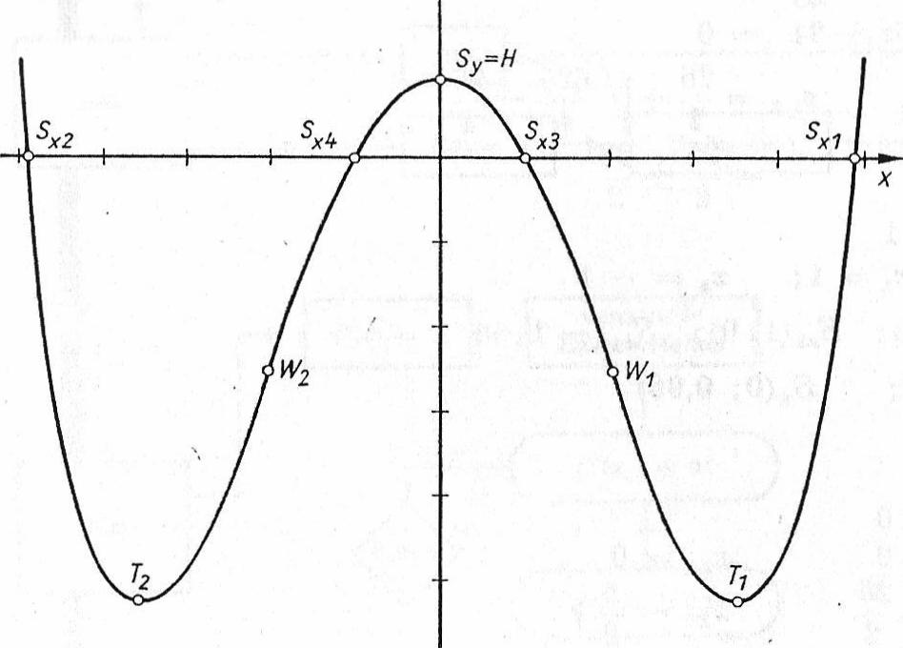
Beispiel: Kurvendiskussion der gebrochenrationalen Funktion
Z(x) x² ⁴— y= f(x) — N(_{x}) 2x² — N(x) =2x²— 2 = 0
x₁= +1; x2= —1Pole
Definitionsbereich : xEP\{-1;± 1}
Ableitungen
2x (2x²-2) —(x²-4) 4x 12x
21' = 1/(x) — (2x²-2)² (2x²-2)²
12 (2x²-2)² —12x .2 (2x²— 2)
y/ / f / /
4x
(2₂,2_2)4
72x² + 24 Kettenregel beachten
(2x²— 2)³
144x (2x²-2)³ — (72x²+ 24) 3 (2x²-2)²
_{y}in = /1//(,₎
(2₂2 2)6
Schnittpunkte mit den Achsen
Sx; Z(x₀) = x²— 4 = 0 x² = 4
x₁= 2 x₂ = — 2
N(x_{o}) 2x² — 2 0 1\⁷(2) = 6 — 2 r0
N(— 2) = 6 — 2 + 0 Sxi(²; ⁰), Sx2(— ²; ⁰)
x²_{s} —4 — 2-4
: x_{s} = 0, y_{s} — 24 = 2 S, (0;2)
— 2
Extrempunkte
Y' = i'(xx) = _{(2x}72₂₎₂ -- 0 X _{E} 0 y_{E} f(x_{E}) = 2
und N(0) = 4 ÷ 0
y" = f"(0) = 3 > 0 (Min.) T(0; 2)
Wendepunkte keine, denn f"(x) = 0 ohne reelle Lösungen. Asymptotengleichung Nebenrechnung
—N(x) = 2x² —2
Z(_{x}) x2 —4 (x² 4) : (2x² 2) — ₂ + _{2x2 2}
1 —3
— (x²⁻¹)
—3
1 —
Y Y(x)l⁻ r(x) = ₂ + 2x ³₂ _ ₂
1
y = g(x) - ₂- (Asymptotengleichung)

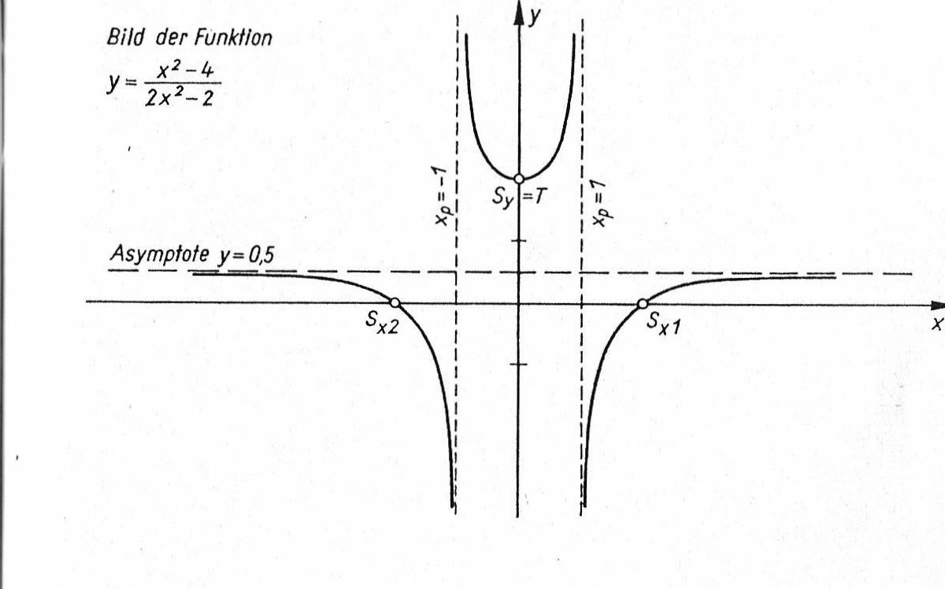
Bild der Funktion
_{t},
x²-4
^{J -} 2x2-2
Asymptote 0,5

90
576x³+ 576x (2x²-2)⁴ | Kettenregel beachten

